**五、技术支持**

**5.2 后端开发**

**5.2.1 语言**

App后端使用Go语言开发

**5.2.2 架构**

后端架构基于GoFIBER，参考上海科技大学Geekpie社团所设计的coursebench后端架构，其结构见下表：

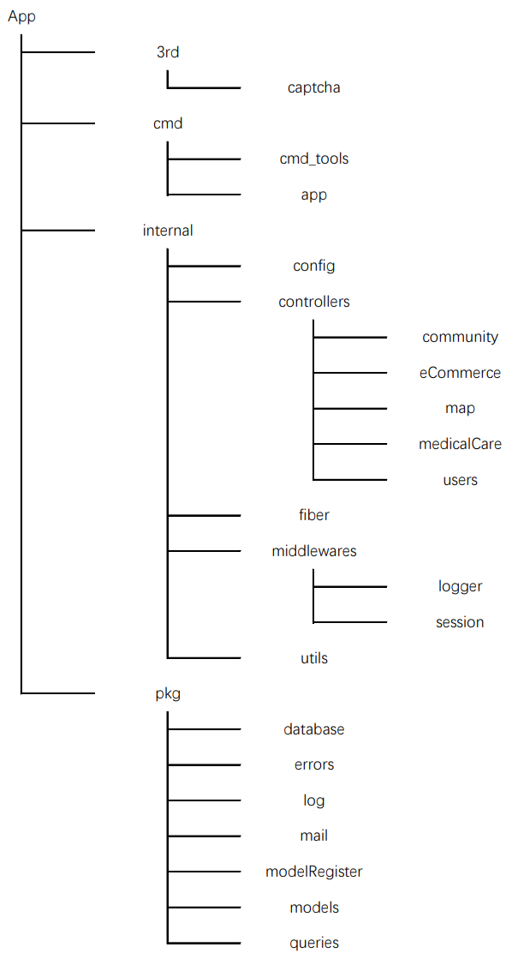

其中，

./3rd/captcha用于实现人机验证。

./cmd用于实现后端的控制台测试。

./internal/config用于创建及维护app的配置文档。

./internal/controllers用于实现app的主要功能，

其中，

./internal/controllers/community用于实现app的社区（包含宠物主交流、短视频等）功能。

./internal/controllers/eCommerce用于实现app的电商功能；

./internal/controllers/map用于处理地图相关功能[1]；

./internal/controllers/medicalCare用于实现app的宠物医疗板块；

./internal/controllers/users用于实现与用户交互（如注册、登录等）有关的功能。

./internal/fiber用于实现fiber基本框架。

./internal/middleware/logger用于记录请求细节。

./internal/middleware/session用于处理与前端交互的数据。

./pkg/database用于维护数据库。

./pkg/errors用于定义错误。

./pkg/log用于实现日志功能。

./pkg/modelRegister用于注册模块类型

./pkg/models用于定义模块

./pkg/queries用于实现与各模块数据的交互

./pkg/sms用于实现向用户发送短信以及短信验证的功能。

./utils用于实现获取用户IP功能。

**5.2.3 主要算法**

* 宠物医疗机构推荐

根据我们前期收集的数据，我们将各医疗机构的五项指标（医师质量、医疗机构服务质量和好评度、收费价格、医疗机构的品牌、离家距离和交通便利程度）适当赋分后，根据其平均排名以及用户选择的筛选条件进行加权计算，将最终得到的分数进行排名，按照分数从高到低进行展示。随着用户的使用，我们会收集用户对各医疗机构的选择情况，在达到一定数据量后通过神经网络学习对各指标的平均排名进行微调，从而调整医疗机构的展示顺序。

以下是各医疗机构的赋分公式：

设五项指标（医师质量、医疗机构服务质量和好评度、收费价格、医疗机构的品牌、离家距离和交通便利程度）所对应的分数为 $u_{1},u_{2},u_{3},u_{4},u_{5}$，指标的平均排名为 $a_{1},a_{2},a_{3},a_{4},a_{5}$,用户筛选的条件为 $p_{1},p_{2},p_{3},p_{4},p_{5}∈\{0,1\}$，令

$$P\left(m\right)=\frac{p_{m}(6-a_{m})}{p_{1}(6-a_{1})+p_{2}(6-a_{2})+p_{3}(6-a_{3})+p_{4}(6-a_{4})+p_{5}(6-a_{5})}$$

于是得分

$$u=P\left(1\right)u_{1}+P\left(2\right)u_{2}+P\left(3\right)u_{3}+P\left(4\right)u_{4}+P\left(5\right)u_{5}$$

* 地图

我们通过采用华为地图提供的服务，实现地图寻址等功能。

* 数据库

我们通过采用Go SQL DB提供的api实现与数据库的交互，从而完成提取用户的消息记录、消费记录，验证用户的登录等工作。

**参考文献：**

1. coursebench-backend, Geekpie, <https://github.com/ShanghaitechGeekPie/coursebench-backend>, Shanghaitech;
2. GoFIBER, <https://github.com/gofiber/fiber>;
3. 地图服务，华为，<https://developer.huawei.com/consumer/cn/doc/development/HMSCore-Guides/android-sdk-introduction-0000001061991291>；

1. 计划采用华为地图提供的服务